Verwandte Begriffe
Charakteristische Röntgenstrahlung, Monochromatisierung von Röntgenstrahlung, Kristallstrukturen, Bravais-Gitter, Reziproke Gitter, Millersche-Indizes, Atomfaktor, Strukturfaktor, Bragg-Streuung Bragg-Brentano-Geometrie.

Prinzip
Eine kubisch kristallisierende Pulverprobe wird mit der Strahlung einer Röntgenröhre mit einer Kupferanode bestrahlt. Ein schwenkbares Geiger-Müller-Zählrohr detektiert die von den verschiedenen Netzebenen der Kristallite reflektierte Strahlung. Das Bragg-Diagramm wird automatisch registriert. Ein grafisches Auswerteverfahrens liefert die Zuordnungen der Reflexe zu den einzelnen Netzebenen und damit auch den zugehörigen Bravaisgittertyp und die Gitterkonstante der Substanz.

Material

1 | XR 4.0 expert unit, Röntgengerät | 09057-99
1 | XR 4.0 Goniometer | 09057-10
1 | XR 4.0 Einschub mit Cu-Röntgenröhre | 09057-50
1 | Zählrohr Typ B | 09005-00
1 | LiF-Kristall in Halter | 09056-05
1 | Universal Kristallhalter für Röntgengerät | 09058-02
1 | Probenhalter für Pulverproben | 09058-09
1 | Blendentubus mit Ni-Folie | 09056-03
1 | Blendentubus d = 2 mm | 09057-02
1 | Mikrospatellöffel, Stahl, l = 150 mm | 33393-00
1 | Vaseline, weiß, 100 g | 30238-10
1 | Natriumchlorid, reinst, 250 g | 30155-25
1 | Mörser mit Pistill, Porzellan, 150 ml | 32603-00
1 | XR measure 4.0 software | 14416-61
1 | Datenkabel USB Steckertyp A/B | 14608-00
 | Zusätzlich erforderlich
 | PC, Windows® XP oder höher

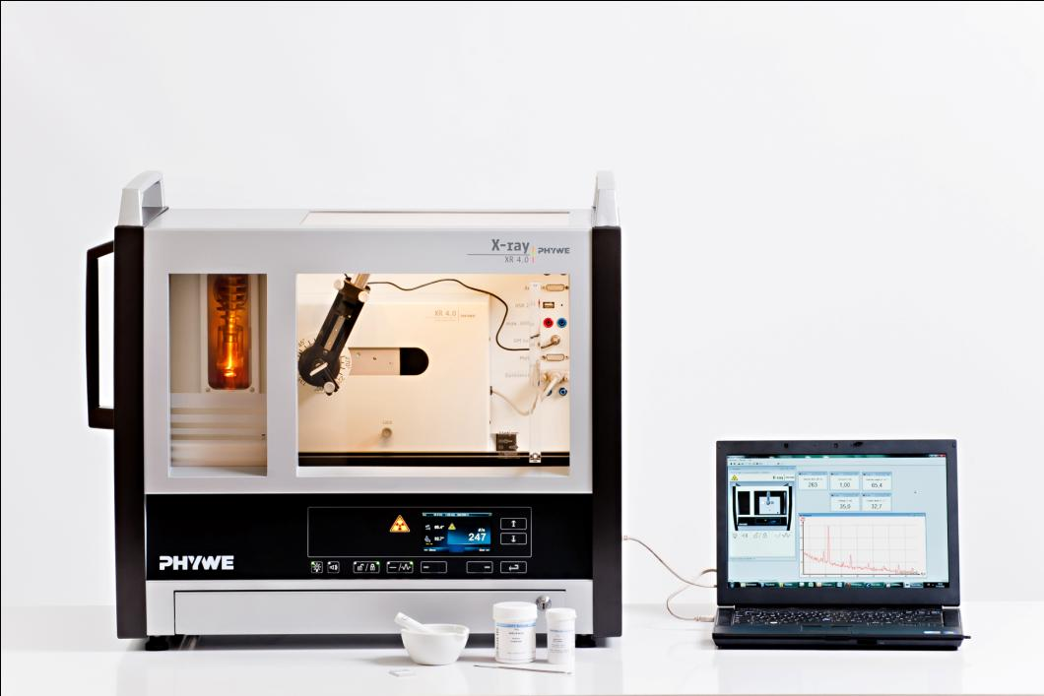
Abb. 1: XR 4.0 expert unit 09057-99

Aufgaben
- Registrieren Sie die Intensität der an einer kubischen Pulverprobe rückgestreuten Cu-Röntgenstrahlung ist als Funktion des Rückstreuwinkels.
- Ordnen Sie die Bragg-Reflexe den jeweiligen Netzebenen zu. Ermitteln Sie die Gitterkonstante der Probe und deren Bravais-Gittertyp.
- Berechnen Sie die Anzahl der Atome in der Einheitszelle.
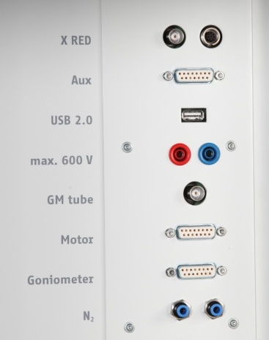
Abb. 2 Anschlüsse im Experimentierraum
Aufbau
Schließen Sie das Goniometer und das Geiger-Müller-Zählrohr an die entsprechenden Buchsen im Experimentierraum an (siehe Kennzeichnung in Abb. 2). Der Goniometerblock mit eingesetztem Analysatorkristall soll sich in der linken Endposition befinden. Das Geiger-Müller-Zählrohr mit seiner Halterung wird am hinteren Anschlag der Führungsstangen arretiert. Vergessen Sie nicht, die Zählrohr-Blende vor dem Zählrohr zu montieren (Siehe Abb. 3).
Der Blendentubus mit 2-mm-Durchmesser wird zur Kollimierung des Röntgenstrahls in den Strahlausgang des Röhreneinschubs eingesetzt.
Hinweis
Details zur Bedienung des Röntgengeräts und des Goniometers sowie zum Umgang mit den Einkristallen entnehmen Sie bitte den entsprechenden Bedienungsanleitungen.
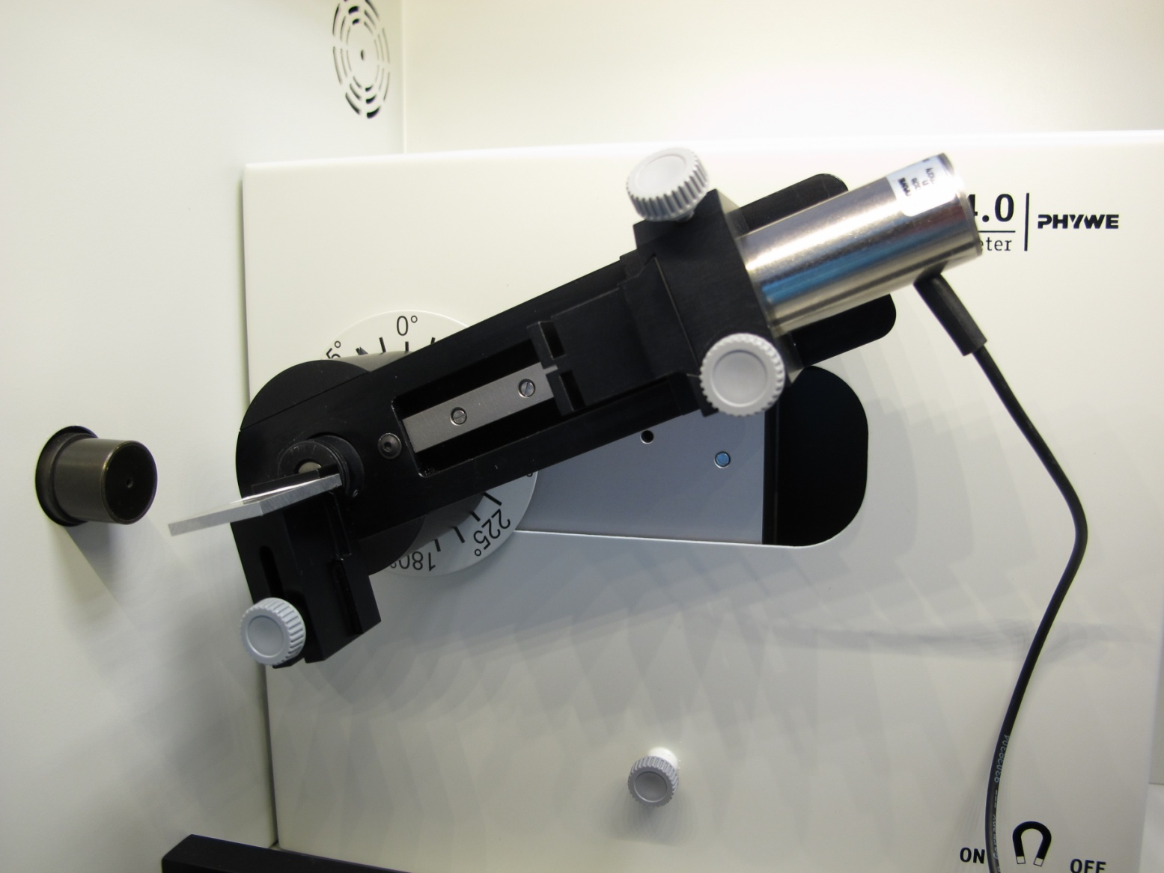Abb. 3: Versuchsaufbau am Goniometer
Zählrohr-Blende
Blendentubus mit d = 2 mm
GM-Zählrohr
Pulverprobenhalter im Universalkristallhalter
Linke Endposition Goniometer

Durchführung
- Der PC und das Röntgengerät werden mit Hilfe des Datenkabels über die USB Buchse verbunden (der entsprechende Anschluss am Röntgengerät ist in Abb. 4 gekennzeichnet).
- Starten Sie nun das „Measure“-Programm: das Röntgengerät erscheint auf dem Bildschirm.
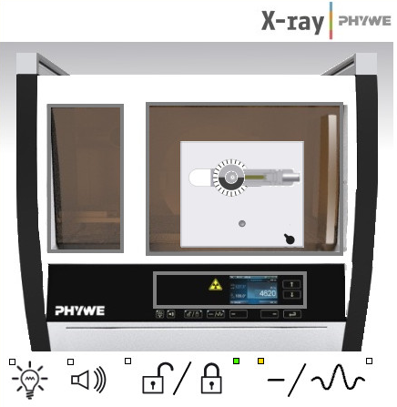
Einstellung der Röntgenröhre
Einstellung des Goniometers
Abb. 5: Teil der Bedienoberfläche in der Software
- Indem Sie die verschiedenen Funktionen auf und unter dem abgebildeten Gerät anklicken, können Sie nun das Gerät vom Computer aus bedienen. Alternativ können die Parameter auch am Gerät geändert werden – das Programm übernimmt die entsprechenden Einstellungen automatisch.
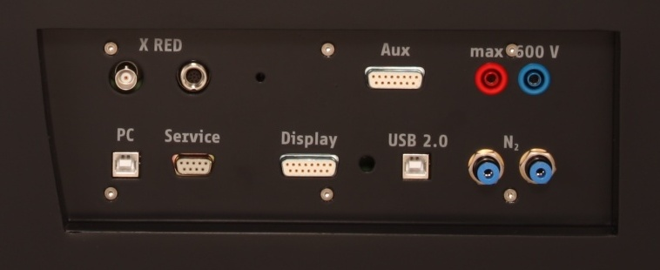
Abb. 4: Anschluss des Computers
- Wenn Sie auf den Experimentierraum klicken (siehe rote Kennzeichnung in Abb. 5), können Sie die Parameter für das Experiment verändern. Wählen Sie die Einstellungen wie in der Infobox angegeben.
- Wenn Sie auf die Röntgenröhre klicken (siehe rote Kennzeichnung in Abb. 5), können Sie Spannung und Strom der Röntgenröhre ändern. Wählen Sie die Einstellungen wie in der Übersicht angegeben.
- Starten Sie das Experiment, indem Sie auf den roten Kreis klicken:
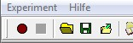
- Nach der Messung erscheint die Abfrage:
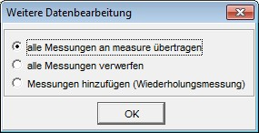
Übersicht Einstellungen am Goniometer und Röntgengerät:
- 2:1-Kopplungsmodus
- Winkelschrittweite 0,1°
- Winkelbereich: 10°-45°
- Anodenspannung U_{A} = 35 kV; Anodenstrom
IA = 1 mA
- Schrittgeschwindigkeit: Wenn nur die intensitätsstarken Reflexlinien registriert werden sollen, kann relativ schnell mit 1°/10 s gescannt werden. Zur Identifizierung der schwächeren Linien ist zur Verbesserung des Signal-Rausch-Verhältnisses eine Scangeschwindigkeit von mindestens 1°/40 s erforderlich.
Markieren Sie den ersten Punkt und bestätigen Sie mit OK. Die Messwerte werden nun direkt an die Software measure übertragen. Am Ende dieser Versuchsanleitung ist eine kurze Einführung in die Auswertung der erhaltenen Spektren angefügt.

Hinweis
Eine Bestrahlung des Geiger-Müller-Zählrohres durch den primären Röntgenstrahl sollte über einen längeren Zeitraum vermieden werden.

Probenherstellung:
Die Probe sollte so fein pulverisiert sein, dass beim Zerreiben zwischen den Fingerspitzen keine Körnung mehr festzustellen ist. Man erhält eine relativ hohe Probenkonzentration, wenn das Pulver mit etwas Vaseline vermengt wird. Dazu wird etwas Probenpulver auf ein Blatt Papier gegeben und mit Vaseline mit Hilfe eines Spatels zu einem festen Brei geknetet. Um eine möglichst hohe Probenkonzentration zu erhalten, sollte wenig Vaseline (etwa eine Spatelspitze) verwendet werden. Der relativ feste Probenbrei wird dann in den Halter für Pulverproben eingedrückt und bündig glattgestrichen. Zur Fixierung des Halters ist der Universalhalter zu verwenden.
Kalibrieren des Goniometers mit Hilfe des LiF-Einkristalls:
Genaue Winkelpositionen der Debye-Scherrer-Reflexe sind nur bei korrekter Justierung des Goniometers zu erwarten. Ist aus irgendeinem Grund das Goniometer dejustiert, so kann dieser Fehler entweder mit der Funktion Autokalibrierung oder manuell korrigiert werden:
- Autokalibrierung:
Das Anodenmaterial der Röntgenröhre wird automatisch erkannt, der Kristall muss manuell unter „Menü“, „Goniometer“, „Parameter“ eingestellt werden. Wählen Sie „Menü“, „Goniometer“, „Autokalibrierung“. Nun ermittelt das Gerät die optimale Stellung von Kristall und Goniometer zueinander und im Anschluss die Position des Peaks. Die entsprechenden Kalibrierkurven werden auf dem Display angezeigt. Die neukonfigurierte Nulllage des Goniometersystems bleibt auch nach Abschalten des Röntgengerätes erhalten.
- manuelle Kalibrierung:
Zur manuellen Kalibrierung ist der Analysatorkristall manuell in die theoretische Glanzwinkelposition ϑ zu bringen (entsprechend das Zählrohr auf 2ϑ). Durch iteratives Drehen von Kristall und Zählrohr um wenige ±1/10° um diese Winkellagen ist nun das Intensitätsmaximum der Linie aufzusuchen. Danach werden im gekoppelten Modus der Kristall und Detektor um den jeweiligen Fehlbetrag korrigiert in Nulllage gebracht, die anschließend mit „Menü“, „Goniometer“ und dann „Set to zero“ bestätigt werden muss.
Theorie und Auswertung
Treffen Röntgenstrahlen der Wellenlänge λ unter dem Glanzwinkel ϑ auf eine Netzebenenschar eines Kristalls mit den Abständen d, so werden die reflektierten Strahlen nur dann konstruktiv interferieren, wenn die Bragg-Bedingung
(n = 1, 2, 3, ...) (1)
erfüllt ist.
Die Bragg-Bedingung impliziert, dass alle an den Atomen gestreuten Wellen in Phase sind und sich somit verstärken. In Richtungen, die nicht der Bragg-Bedingung gehorchen, werden die Teilwellen gegenphasig gestreut und löschen sich somit aus. Eine realistischere Betrachtungsweise muss somit die Phasenbeziehungen aller von den Atomen in eine Richtung gestreuten Partialwellen berücksichtigen.
Sind in einer Elementarzelle N-Atome, so wird die durch die Zelle gestreute Gesamtamplitude der Röntgenstrahlen durch den Strukturfaktor F beschrieben, der durch Summierung der Atomfaktoren (atomarer Streufaktoren) f der einzelnen N-Atome unter der Berücksichtigung ihrer Phasen berechnet wird. Für F gilt allgemein:
(2)
(h,k,l = Miller-Indizes der reflektierenden Netzebene, u_{n}, v_{n}, w_{n} sind die Koordinaten der Atome in Bruchteilen der jeweiligen Kantenlängen der Elementarzelle).
Da im allgemeinen F eine komplexe Zahl ist, wird die gesamte Streuintensität durch |F_{hkl}|² beschrieben.
Eine kubisch primitive Einheitszelle enthält nur ein Atom mit den Koordinaten 000. Somit gilt nach Gl. (2) für den Strukturfaktor F für diesen Gittertyp:
(3)
Das bedeutet, dass F² von h, k und l unabhängig ist und somit alle Bragg-Reflexe auftreten können.
Die Einheitszelle eines kubisch flächenzentrierten Gitters (fcc = face centered cubic) hat 4 Atome bei 000, ½ ½ 0, ½ 0 ½ und 0 ½ ½. Die Einheitszelle eines kubisch innenzentrierten Gitters (bcc = body centered cubic) hat dagegen nur zwei Atome bei 000 und ½ ½ ½.
Besteht das Gitter nur aus einer Atomsorte, so gelten folgende Bedingungen für den Strukturfaktor:
fcc Gitter
|F|² = 16 f² wenn h k l nur gerade oder nur ungerade sind
|F|² = 0 wenn h k l gemischt sind
(4)
bcc Gitter
|F|² = 4 f² wenn (h + k + l) gerade ist
|F|² = 0 wenn (h + k + l) ungerade ist
Etwas anders ist die Situation, wenn ein Gitter aus verschiedenen Atomen aufgebaut ist.
Besteht z.B. ein fcc-Gitter aus den Atomen A und B, wobei die A-Atome bei 000, ½ ½ 0, ½ 0 ½ und 0 ½ ½ liegen und die B-Atome bei ½ ½ ½, 0 0 ½, 0 ½ 0 und ½ 0 0, so folgt daraus für den Strukturfaktor F die zusätzliche Bedingung:
fcc-Gitter aus den Atomen A und B:
|F|² = 16 (f_{A} + f_{B})² wenn (h + k + l) gerade ist und
|F|² = 16 (f_{A} - f_{B})² wenn (h + k + l) ungerade ist (5)
Ist bei fcc-Gittern der Atomfaktor f für beide Atomarten nahezu gleich (f_{A} ≈ f_{B}), so wird z. B. ein 111-Reflex, wenn überhaupt, dann aber nur schwach auftreten.

Für das kubische Kristallsystem erhält man die Abstände d der einzelnen Netzebenen mit den Indizes (h k l) aus der quadratischen Form:
(a = Gitterkonstante) (6)
Mit (1) und n = 1 ergibt sich daraus die quadratische Braggsche-Gleichung:
(7)
Zur Indizierung der einzelnen Reflexe kubischer Kristalle kann man eine sog. Schiebestreifen-Methode anwenden. Dazu logarithmiert man (7):
(8)
Man trägt nun auf einem Streifen Papier die experimentell ermittelten lg(sinϑ)-Werte auf. Zusätzlich wird auf einem anderen Blatt Papier der 2.Term der rechten Seite von (8) aufgetragen, wobei alle möglichen Indextripel zu berücksichtigen sind:
(9)
Verschiebt man beide Skalen gegeneinander, so wird sich eine Stellung finden lassen, bei der sich die Strichmarken beider Streifen weitestgehend decken.
Aus dem Abstand der Nullpunkte beider Streifen ergibt sich der Wert lg(a): Durch Delogarithmieren erhält man daraus schließlich die Gitterkonstante a des kubischen Gitters.

Aufgabe 1: Registrieren Sie die Intensität der an einer kubischen Pulverprobe rückgestreuten Cu-Röntgenstrahlung ist als Funktion des Rückstreuwinkels.
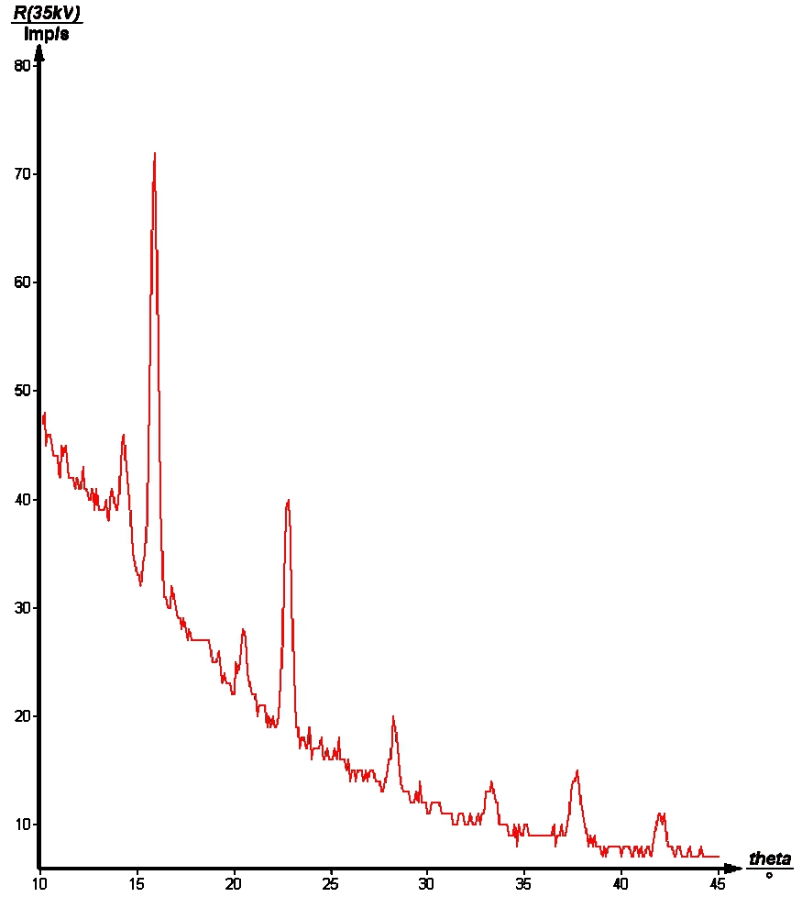
↑ ↑
1 2 3 4 5 6 7 8 9
↓ ↓ ↓ ↓ ↓ ↓ ↓
Abb. 6: Bragg Linien von Cu-K_{α} and Cu-K_{β} von NaCl
Abb. 6 zeigt das Debye-Scherrer Spektrum von NaCl.
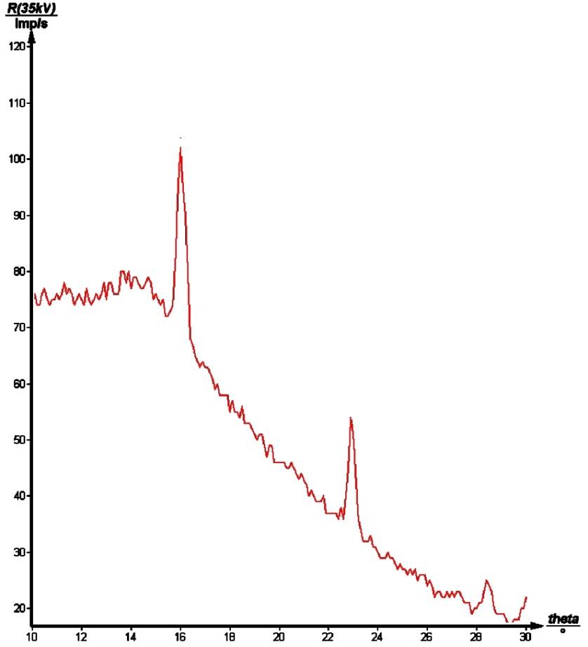
↑
2 4 6
↓ ↓
Abb. 7: Bragg-Diagramm von NaCl nur mit Cu-K_{α}-Strahlung (mit Nickelfilter zur Monochromatisierung)
Da zur Monochromatisierung der Röntgenstrahlung kein Filter verwendet wurde, muss bei der Auswertung der einzelnen Linien bedacht werden, dass die intensitätsstarken Linien, die von der K_{α}-Strahlung herrühren, auch von Nebenlinien begleitet sind, die von der schwächeren K_{β}-Strahlung verursacht werden.
Unter zu Hilfenahme von (1) kann man diese Linienpaare identifizieren. Es gilt nämlich angenähert mit λ (K_{α}) = 154,18 pm und λ (K_{β}) = 139,22) pm:
(10)
Diesem Wert entsprechen die Quotienten der sinq-Werte (Abb. 6) der Linienpaare 2-1, 4-3 und 6-5, so dass die Linien 1, 3 und 5 von der Cu- K_{β}-Strahlung herrühren.
Dass diese Folgerung korrekt ist, zeigt eine Kontrollmessung (s. Abb. 7), bei der zur Reduzierung der Intensität der K_{β}-Strahlung der Blendentubus mit Ni-Folie verwendet worden ist. Die in Abb. 6 zuvor den K_{β}-Linien zugeordneten Reflexe sind nun verschwunden. Da durch die Ni-Folie auch die Intensität der K_{α}-Strahlung etwas geschwächt wird, wird der Nachweis der intensitätsschwachen Reflexe bei größeren Glanzwinkeln erschwert.

Aufgabe 2: Ordnen Sie die Bragg-Reflexe den jeweiligen Netzebenen zu. Ermitteln Sie die Gitterkonstante der Probe und deren Bravais-Gittertyp.
Aus Gründen der Übersichtlichkeit wird im Folgenden einschränkend angenommen, dass NaCl keine primitive Einheitszelle, sondern ein fcc- oder bcc-Gitter bildet. In Tabelle 1 sind für diesen Fall alle möglichen Indextripel eingetragen, d.h. es werden nur ungemischte h,k,l-Kombinationen oder solche, für die (h + k + l) = 2n gilt, berücksichtigt. Für die nach (9) berechneten Werte wurde die Wellenlänge λ (K_{α}) = 154,18 pm benutzt.
Zur Bestimmung der Reflexwinkel aus Abb. 6 ist es sinnvoll, den entsprechenden Winkelbereich zu zoomen und dann den Linienschwerpunkt auf 2 Dezimalstellen genau zu ermitteln.
Tabelle 1: Erlaubte h,k,l-Indextripel für fcc- und bcc-Gitter.
h k l | h²+k²+l² |  | h k l | h²+k²+l²
1 1 1 | 3 | 2,126 | 2 1 3 | 14 | 2,460
2 0 0 | 4 | 2,188 | 0 0 4 | 16 | 2,489
1 1 2 | 6 | 2,276 | 1 1 4/0 3 3 | 18 | 2,515
0 2 2 | 8 | 2,339 | 3 1 3 | 19 | 2,526
0 1 3 | 10 | 2,387 | 0 2 4 | 20 | 2,538
1 1 3 | 11 | 2,408 | 3 2 3 | 22 | 2,558
2 2 2 | 12 | 2,427 | 2 2 4 | 24 | 2,577

Tabelle 2 zeigt die aus Abb. 6 ermittelten Glanzwinkel der Reflexe der K_{α} -Strahlung, sowie die zugehörigen sin- und lg(sin)-Werte.
Tabelle 2: Glanzwinkel der NaCl-Reflexe aus Abb. 6.
Line | ϑ/° | sin ϑ | lg (sin ϑ)
2 | 15,89 | 0,2738 | -0,5626
4 | 22,79 | 0,3874 | -0,4119
6 | 28,30 | 0,4741 | -0,3241
7 | 33,25 | 0,5483 | -0,2610
8 | 37,70 | 0,6115 | -0,2136
9 | 42,05 | 0,6698 | -0,1741

Um eine zufriedenstellende Genauigkeit bei der grafischen Auswertung zu erhalten, ist es sinnvoll, für beide Skalen wie in Abb. 8 dargestellt, einen gleichen aber gedehnten Maßstab zu verwenden.
Abb. 8: Auswertung der NaCl-Reflexlinien nach der Schiebestreifenmethode
Die Deckung der beiden Skalen zeigt, dass keine gemischt indizierte Indextripel vorkommen, sondern nur geradzahlige h,k,l-Werte.
Wie Abb. 8 zeigt, koinzidieren beide Skalen bei den Werten 2,30 und – 0,45, d.h. die Differenz beträgt 2,75.
Delogarithmiert man 2,75, so ergibt sich für die Gitterkonstante: a = 562,3 pm (Lit.-Wert a = 563,0 pm). Dass hier die Einheit pm sein muss, zeigt ein Rechenbeispiel mit Hilfe von (1) für einen Netzebenenabstand d eines beliebigen Reflexes aus Abb. 6.
Da nur geradzahlige h,k,l-Werte auftreten, würde demnach NaCl ein kubisch innenzentriertes Kristallgitter bilden, das 2 Atome pro Einheitszelle besitzt. Dieser Sachverhalt kann folgendermaßen überprüft werden:

Aufgabe 3: Berechnen Sie die Anzahl der Atome in der Einheitszelle.
Dividiert man die Gesamtmasse M einer Einheitszelle durch deren Volumen V, so ergibt sich die Dichte ρ. Es gilt:
mit (11)
(n = Anzahl der Atome oder Moleküle in der Einheitszelle; m = Atom/Molekülmasse; m_{A} = Atom/Molekülgewicht; N = 6,022∙10²³ = Avogadrozahl).
Setzt man die für NaCl entsprechenden Werte (ρ = 2,164 gcm⁻³ und m_{A} = 58,44 g) in (9) ein, so folgt n = 3,96 ≈ 4, d.h., die Elementarzelle von NaCl enthält demnach nicht 2 sondern 4 Atome. Somit bildet NaCl ein fcc-Gitter. Dieser Widerspruch zum o. g. Ergebnis kann gelöst werden, wenn man die bei (4) getroffenen Überlegungen zu Hilfe zieht. Berücksichtigt man, dass der Atomfaktor f u. a. linear mit der Anzahl der Elektronen eines Atoms korreliert ist und Na (Z = 11) und Cl (Z = 17) nahezu gleiches Streuvermögen haben, folgt aus (5), dass Reflexe mit ungeradzahligen h,k,l-Tripeln, wenn überhaupt, dann nur ganz schwach auftreten sollten. Somit lassen sich die NaCl-Ergebnisse n = 4 und (h + k+ l) = 2n nur mit einem fcc-Gittertyp in Einklang bringen.

